MAGYAR LABDARÚGÓ SZÖVETSÉG
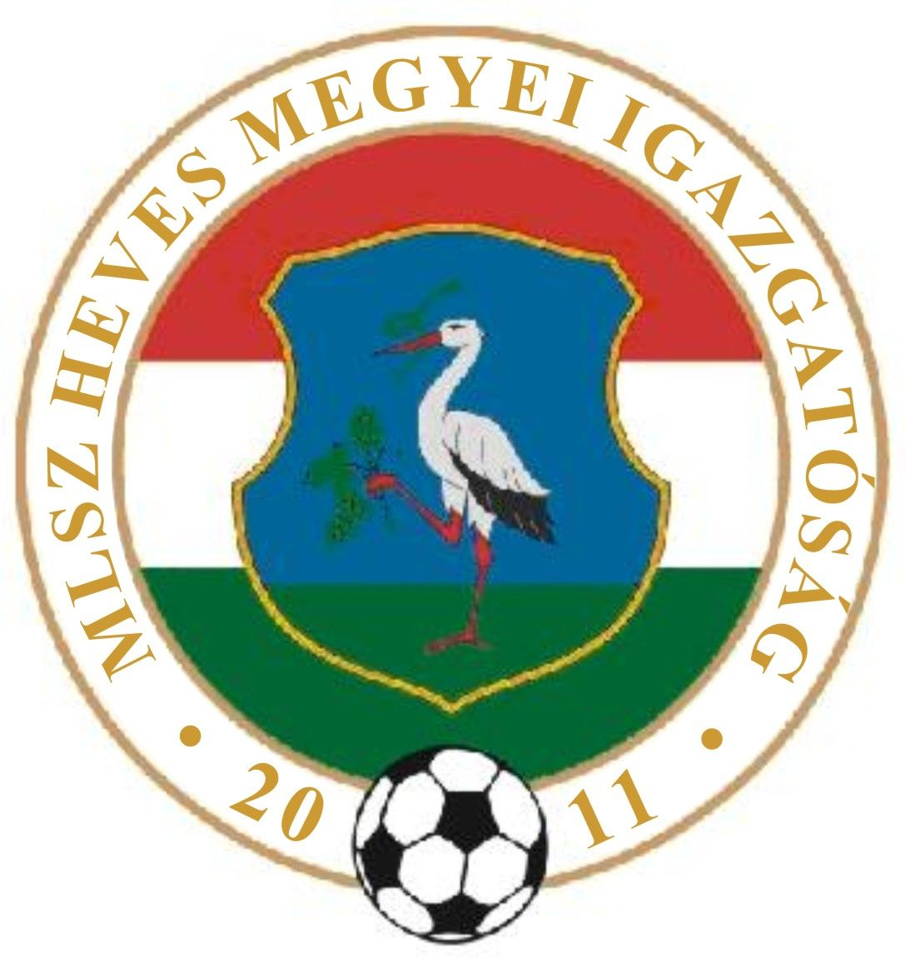

(Heves Megyei Igazgatóság)
3300 Eger, Dobó tér 6/A Levélcím: 3301 Eger, Pf.: 217.
Telefon: (36) 515-365, (70) 320-7600 Fax: (36) 515-365, (36) 515-366
E-mail cím: heveslsz@enternet.hu Internet: www.helasz.hu
Számlaszám: 11707024 - 20480806 Adószám: 19020848-2-43
Számlázási cím: 1112 Budapest, Kánai u. 2/D.

12. sz. Kiküldetési Rendelvény

2013.11.02. (Szombat) Játékvezető I.assz. II.assz Ellenőr
Megyei I. osztály 11.30 -13.30 óra
VERPELÉT A.TÁLYA Pádár Sz. Domoszlai L. Forgó Zs.
B.NÁDASD BESENYŐTELEK Szabó S. Bodó I. Molnár L.
PÉTERVÁSÁRA BÉLAPÁTFALVA Szigetvári Zs. Kocsis J. Orovecz T.
FÜZESABONY NAGYRÉDE Kis Zs. Györki B. Krisztián D.
MARKAZ EGERSZALÓK Kónya I. Várallyay M. Osváth E. Márta Sándor
MAKLÁR GYAK Nógrád megyei játékvezetők
MÁTRANOVÁK KARANCSKESZI Domoszlai J. Gyetvai P. Rozsnaki G.

Megyei II. osztály 11.30 -13.30 óra
TISZANÁNA NOVAJ Tóthpál K. Farkas D. Vályi L. Birincsik József + U 19
HEVES POROSZLÓ Kovács B. Derda J. Molnár R.
EGERSZÓLÁT(csak felnőtt)A.TÁLYA II. Szigetvári M. Czipó Á. Juhász Sz.
MÁTRABALLA TARNAMÉRA Mencsik L. Tamasi S. Bodon P.
PETŐFIBÁNYA VISONTA Kecskés G. Bálint J. Pásztory K.
GY.SOLYMOS SZÜCSI Viktor F. Szabó I. Krisztián A.
HATVAN LOK. LŐRINCI Bozó I. Sohajda L. Lovas N. Kiss Tibor + U 19
ENERGIA SC VÁMOSGYÖRK Gyenes R. Lucián J. Fehér R.
ZAGYVASZÁNTÓ APC Tóth Z. Balogh G. Klenovics R.

Megyei III. osztály 13.30 óra
BALATON PÉLY Rácz K. Krajczár Cs. Lakatos N.

Megyei U16 10.00 óra
GY.HALÁSZ HERÉD Aux L.

U14-15 I. o. Kelet 11.00-13.00 óra
EGRI FC DVSC-DLA Rézműves F. Daru S. Csathó Zs.

NB II Női Futsal 15.00 óra
SKORPIÓ SE TOLNA-MÖZS Berta L. Palásti K. Hegyi Á.

2013.11.03. (Vasárnap) Játékvezető I.Assz. II.Assz. Ellenőr
Megyei I. osztály 11.30 -13.30 óra
HERÉD DETK Ducsai J. V iktor F. Lovas N.
GY.HALÁSZ DOMOSZLÓ Tóth Z. Szarvas L. Szabó I.

Megyei II. osztály 11.30 -13.30 óra
MÁTRADERECSKE T.LELESZ MSE Derda J. Orovecz T. Kovács B. Kelemen Attila + U 19
ABASÁR ERDŐTELEK Rézműves F. Mencsik L. Györki B.
ECSÉD GYÖNGYÖSTARJÁN Kis Zs. Krisztián D. Sohajda L.
CSÁNY BOLDOG Bodó I. Gyetvai B. Nagy P.

Megyei III. osztály 13.30 óra
EGRI SPORTC. VÁRASZÓ Bozó I. Balogh G. Czipó Á.
HEVESARANYOS VÉCS Molnár R. Aux L. Koroknai Á.
KÖMLŐ KARÁCSOND Tóthpál K. Németh M. Panyi K.
NOSZVAJ HEVESVEZEKÉNY Molnár L.. Juhász Á. Kocsárdi P. Berta László
MIKÓFALVA MARKAZ II. Motsidlovszky A. Forgó Zs. Bodon P.

Megyei U16 10.00 óra
MAKLÁR PÉTERVÁSÁRA Németh Sz.
A.TÁLYA VERPELÉT Osváth E.
T.LELESZ MSE BÉLAPÁTFALVA Rozsnaki G.
EGERSZALÓK BESENYŐTELEK Daru S.
FÜZESABONY B.NÁDASD Zsákai Zs.
HEVES MÁTRADERECSKE Gyenes R.
APC CSÁNY Klenovics R.
DOMOSZLÓ(Vécsen) ZAGYVASZÁNTÓ Bálint J.
DETK-Recsk GYÖNGYÖSTARJÁN Molnár L.

U17-21 II. o. Közép „B” 09.00 -11.00 óra
FC HATVAN CEGLÉD Szigetvári Zs. Domoszlai J. Kocsis J.

U14-15 II. o. Észak-Kelet 11.00 -13.00 óra
FELSŐTÁRKÁNY KARCAG Várallyay M. Szigetvári M. Tamasi S.

U14-15 II. o. Közép 10.00 -12.00 óra
GYAK FC HATVAN Pádár Sz. Kecskés G. Forgó Zs.

Megyei női bajnokság 09.00 óra
DOBÓ KATICA FC HATVAN Palásti K.
TURA HÉHALOM Palásti K.
GYAK EGER DOBÓ K. Lucián J.
HÉHALOM HATVAN LOK. Lucián J.
GYAK TURA Lucián J.

2013.11.04. (Hétfő) Játékvezető I.Assz. II.Assz. Ellenőr
Pest megyei ÖF Gödöllő Déli cs. 17.30 óra
HERÉD BAG Lucián J. Klenovics R. Palásti K.

Országos küldés:

2013.11.01. (Péntek)
OTP Bank Liga NB I 13.forduló 19.00 óra
PÁPA KECSKEMÉT Farkas Á. Huszár B. Kóbor P. Vágner László

2013.11.02. (Szombat)
OTP Bank Liga NB I 13.forduló 16.00 óra
MEZŐKÖVESD PÉCS Bognár T. Bozó Z. Kelemen A. Juhos Attila
AAR: Urbán E.

KAPOSVÁR FEHÉRVÁR Németh Á. Szpisják Zs. Berettyán P. Fazekas János
Tart.Jv.: Varga G. AAR: Varga L.

PUSKÁS AKAD. MTK 18.00 Erdős J. Kispál R. Lémon O. Sápi Csaba
AAR.: Farkas Á.

NB III Keleti Csoport 12.forduló 13.30 óra
PUTNOK NYÍRBÁTOR Ducsai J. Szarvas L. Szert B. Schoblocher István
EBES CIGÁND Kóródi László

2013.11.03. (Vasárnap)
Ness Hungary NB II 12.forduló 13.30 óra
BALMAZÚJVÁROS SOPRON Varga L. Kormányos G. Varga G. Tumó György
Tart Jv.: Nagy R.
NB III Közép Csoport 12.forduló 13.30 óra
DABAS BÖLCSKE Urbán E. Berényi Á. Bornemissza N Tompos Zoltán

NB III Keleti Csoport 12.forduló 13.30 őra
VERESEGYHÁZ KAZINCBARCIKA Birincsik József
DEBRECEN II FERENCVÁROS II Márta Sándor

